



]Additional text or logo can be added here.]

# ممکن است برای پوشش صحی واجد شرایط باشید، بدون توجه به وضعیت مهاجرتی شما.

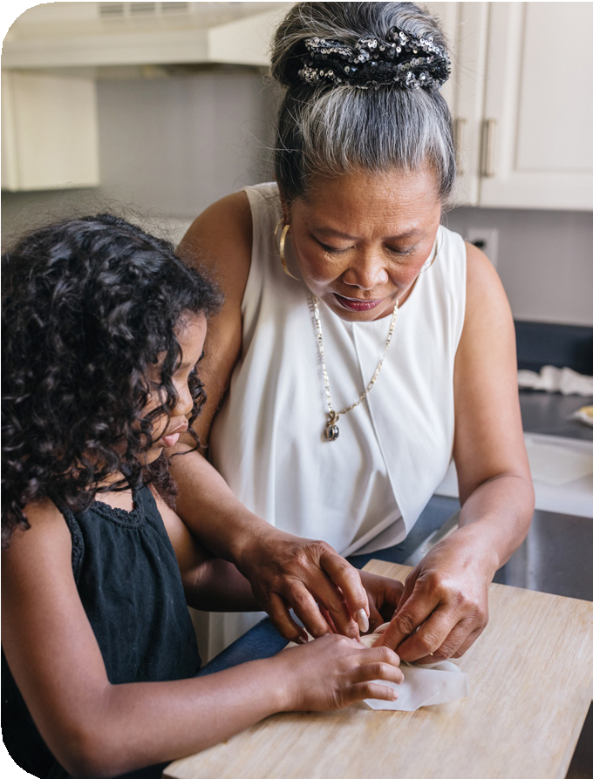

**جدید!**  
**صرف‌نظر از وضعیت مهاجرتی شما، اگر باردار هستید یا ۱۸ ساله و کوچک‌تر می‌باشید، ممکن است از تاریخ ۱ جنوری ۲۰۲۵ برای دریافت کامل مزایای Health First Colorado یا Child Health Plan Plus (CHP+) واجد شرایط شوید.**

* **منتظر نمانید!** ممکن است هم‌اکنون برای برخی از مزایا، از جمله برنامه‌ریزی خانواده و خدمات ضروری برای درمان شرایط پزشکی اضطراری، واجد شرایط باشید.
* **حریم خصوصی شما مهم است!** اطلاعاتی که در درخواست خود ارائه می‌دهید، محرمانه است. ما آن را با خدمات شهروندی و مهاجرت ایالات متحده یا هیچ شخص دیگری به اشتراک نمی‌گذاریم. قوانین ایالت کلرادو اطلاعات شخصی شما را هنگام درخواست یا استفاده از اکثر مزایای عمومی محافظت می‌کند.

**همین حالا**

**درخواست دهید!**

## A young boy and infant girl lay on the ground facing opposite directions, both looking up at the camera and smiling.

کد QR در سمت چپ را اسکن کنید تا درخواست دهید یا به CO.gov/PEAK مراجعه کنید.